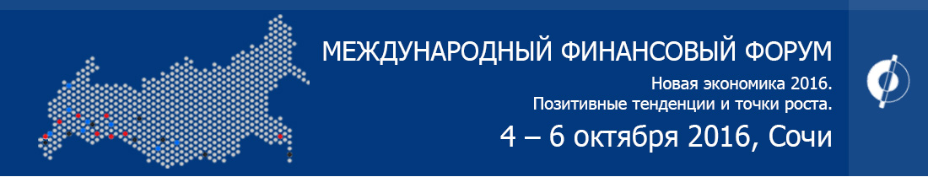

**ПРОГРАММА ФОРУМА**

**4 октября 2016 г.**

**09:30 – 10:00**   Регистрация участников Международного Финансового Форума

**10:00**                Открытие Международного Финансового Форума

**10:00 – 10:20**   Приветственные выступления

**10:20 – 13:30   Сессия 1. (зал «Морской»)**

* Анализ сценариев развития экономики России
* Ознакомление с практическими аспектами оптимизации финансовых потоков на основе современных технологий
* Обзор новшеств, которые ожидают российские компании после присоединения РФ к стандарту по автоматическому обмену информацией о финансовых счётах
* Законодательные механизмы налоговой оптимизации

**12:00 - 12:30    Кофе-брейк**

**13:30 – 15:00    Обед**

**15:00 – 18:00    Сессия 2. (зал «Морской»)**

* Рекомендации по основным направлениям инвестирования в России, рекомендации в области ГЧП
* Поиск источников финансирования и получение наиболее выгодных условий в современных условиях
* Применение МСФО и вопросы повышения инвестиционной привлекательности компаний
* Трансфертное ценообразование

**15:00 – 18:00    Круглый стол (зал «Яхт-клуб»). Мастер-классы. Практика:**

* Новые концепции бизнеса и работы компаний «Придумано в США, сделано в России»
* Защита корпоративной информации

**16:30 – 17:00    Кофе-брейк**

**5 октября 2016 г.**

**10:00 – 13:30    Сессия 3. (зал «Морской»)**

* Рассмотрение вопросов обеспечения корпоративной безопасности и защиты бизнеса
* Формирование системы корпоративной (финансовой) безопасности
* Анализ рисков российских компаний и компаний с иностранным участием
* Вопросы безопасности бизнеса и государственных учреждений

**10:00 – 13:30    Круглый стол (зал «Яхт-клуб»). Мастер классы. Практика:**

* «Новые модели построения бизнеса. Примеры. Практика. Опыт.»
* Для иностранных инвесторов: «Как открыть и вести бизнес в России»

**12:00 – 12:30    Кофе-брейк**

**13:30 – 15:00    Обед**

**15:00 – 18:00**  **Сессия 4. (зал «Морской»)**

* Не возврат долгов или мониторинг риска возникновения задолженности;
* Безопасность бизнеса – одна из основ его развития

**6 октября 2016 г.**

**11:00 – 17:00** Экскурсионная поездка на Красную Поляну, посещение игорной зоны (Горки-Город), экскурсионная поездка в Олимпийский Парк

Или поездка в Абхазию

Место проведения Международного Финансового Форума – отель «Хаятт» (Гранд отель «Жемчужина»).

По всем вопросам участия в Международном Финансовом Форуме обращаться по тел.:

+7 (985) 284 43 11 e-mail: [tsao.m@yandex.ru](mailto:tsao.m@yandex.ru)

Более подробная информация на сайте: <http://f.mffs.ru/>

**До встречи на Международном Финансовом Форуме в Сочи**

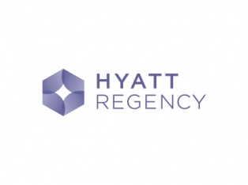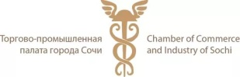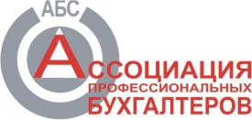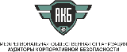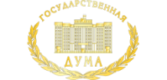**cropped-NIE-Journal-SouzconsaltPNG.png4 - 6 октября 2016 года!**